横浜市奨学条例施行規則 新旧対照表（抜粋）
現 行 | 改正案
（奨学生願書及び推薦調書の提出）  第２条 条例第５条に規定する奨学生願書（第１号様式）及び推薦調書（第２号様式）は、教育長が指定する日までに提出しなければならない。  ２ 奨学生を志願しようとする者は、前項の奨学生願書に家族の収入状況を証明する書類を添付しなければならない。  （選考及び決定）  第３条  （第１項 省略）  ２ 条例第６条第２項の規定による決定通知は、奨学生証書（第４号様式）によるものとする。  ３ 前項の奨学生証書を受けた者は、その日から10日以内に、保護者連署の上誓約書（第５号様式）を教育長に提出しなければならない。  （交付の手続）  第５条 条例第８条に規定する奨学金の交付の手続については、横浜市予算、決算及び金銭会計規則（昭和39年３月横浜市規則第57号）第115条の規定に準じて、奨学生は学校長又はこれに代わる者で教育長が指定するものに委任しなければならない。 | （奨学生願書及び推薦調書の提出）  第２条 奨学生を志願しようとする者は、条例第５条に規定する奨学生願書（第１号様式）を教育長が指定する日までに提出しなければならない。奨学生願書には家族の収入状況を証明する書類を添付しなければならない。  ２ 学校長は、推薦調書（第２号様式）を教育長が指定する日までに提出しなければならない。  （選考及び決定）  第３条  （第１項 省略）  ２ 条例第６条第２項の規定による決定通知は、奨学生証書（第３号様式）によるものとする。  （第３項 削除）  （奨学金の返還）  第５条 奨学生が次の各号のいずれかに該当すると認められるときは、教育長は、条例第11条のただし書に基づき、支給済みである奨学金のうち当該事由が発生した翌月以降の金額について速やかに返還を求めなければならない。  (1) 保護者が横浜市外に転居したとき又は横浜市外に居住する者が保護者となったとき。  (2) 退学したとき。  (3) 休学し、条例第９条により奨学金の交付が休止されたとき。ただし、復学した場合は、その月以降の奨学金を受給することができる。  (4) 条例第10条により奨学金の支給が停止又はその額が減額されたとき。  (5) 奨学生を辞退したとき。  (6) その他教育長が必要と認めたとき。  附 則  この規則は、令和６年４月１日から施行する。

現 行 | 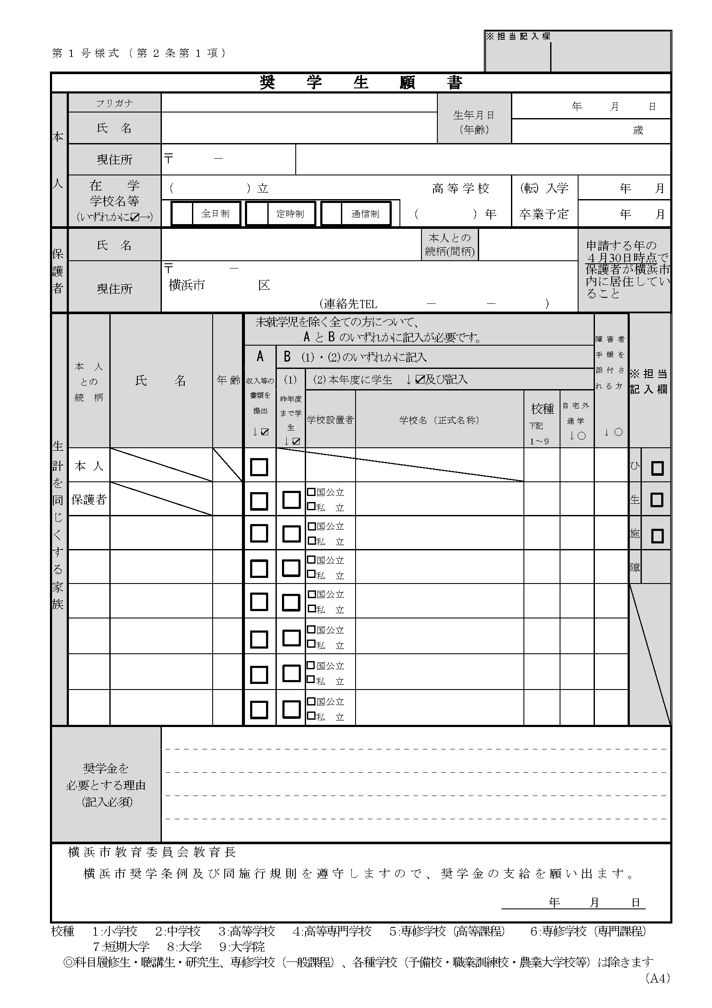  改正案
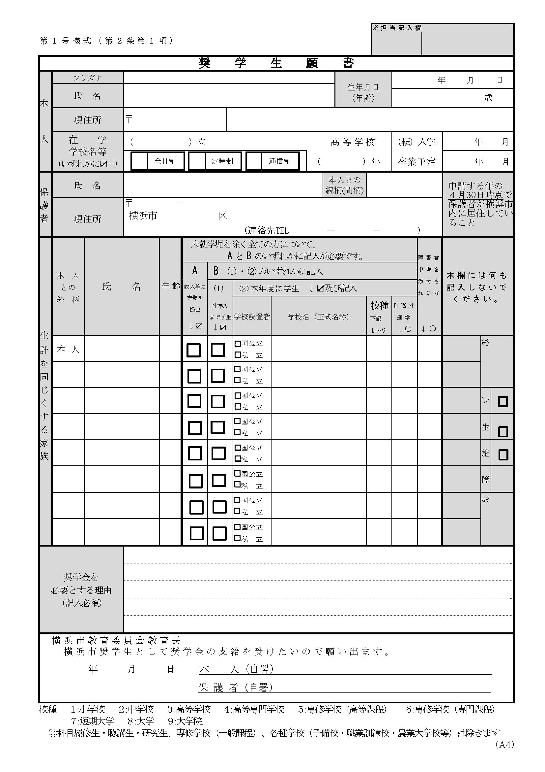  第１号様式 | 第１号様式
現 行 | 改正案
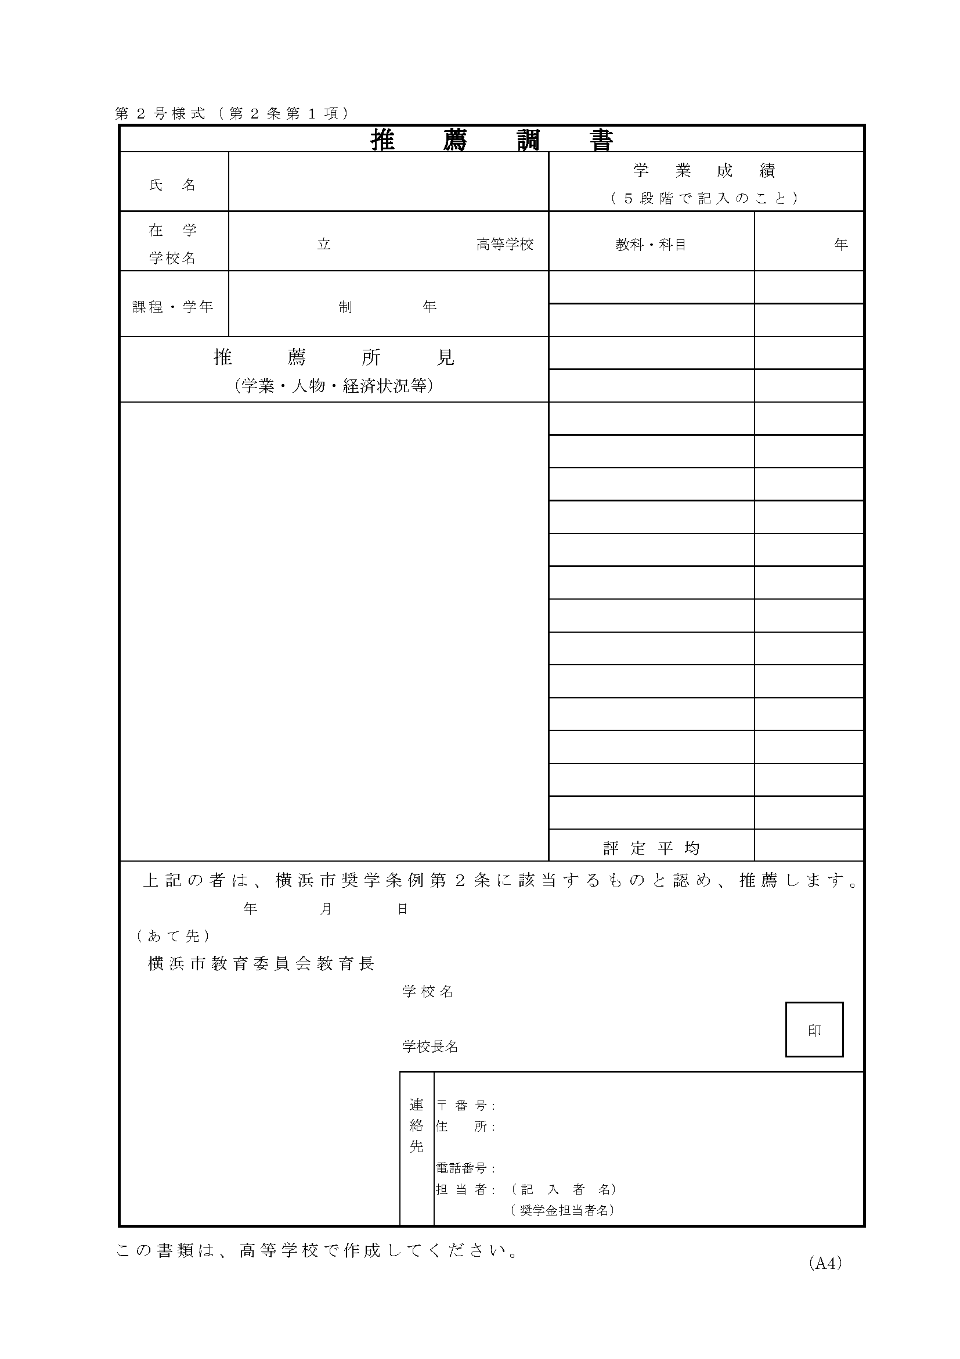第２号様式 | 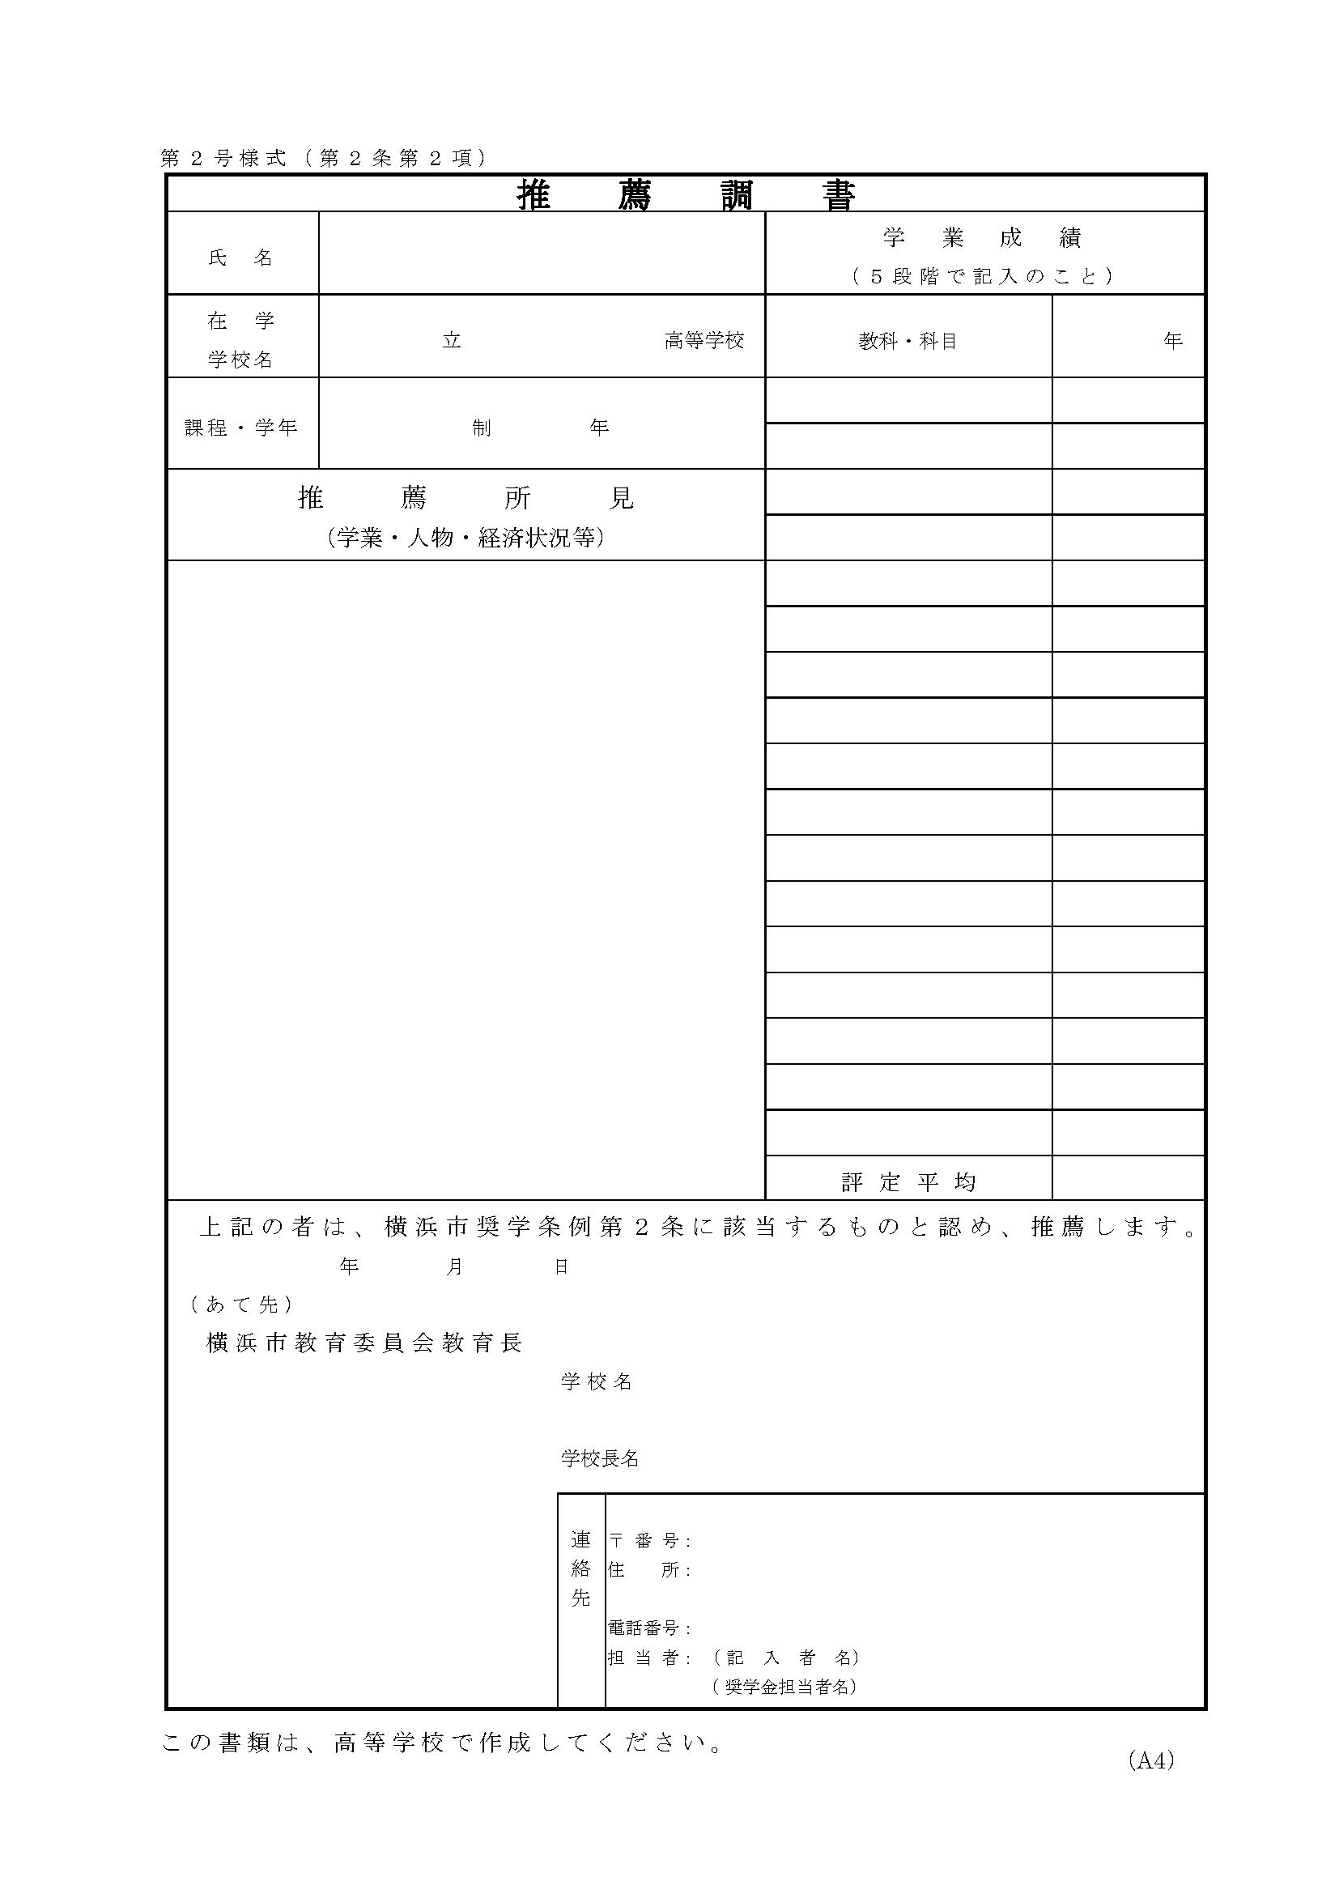  第２号様式
現 行 | 改正案
第３号様式 削除 | 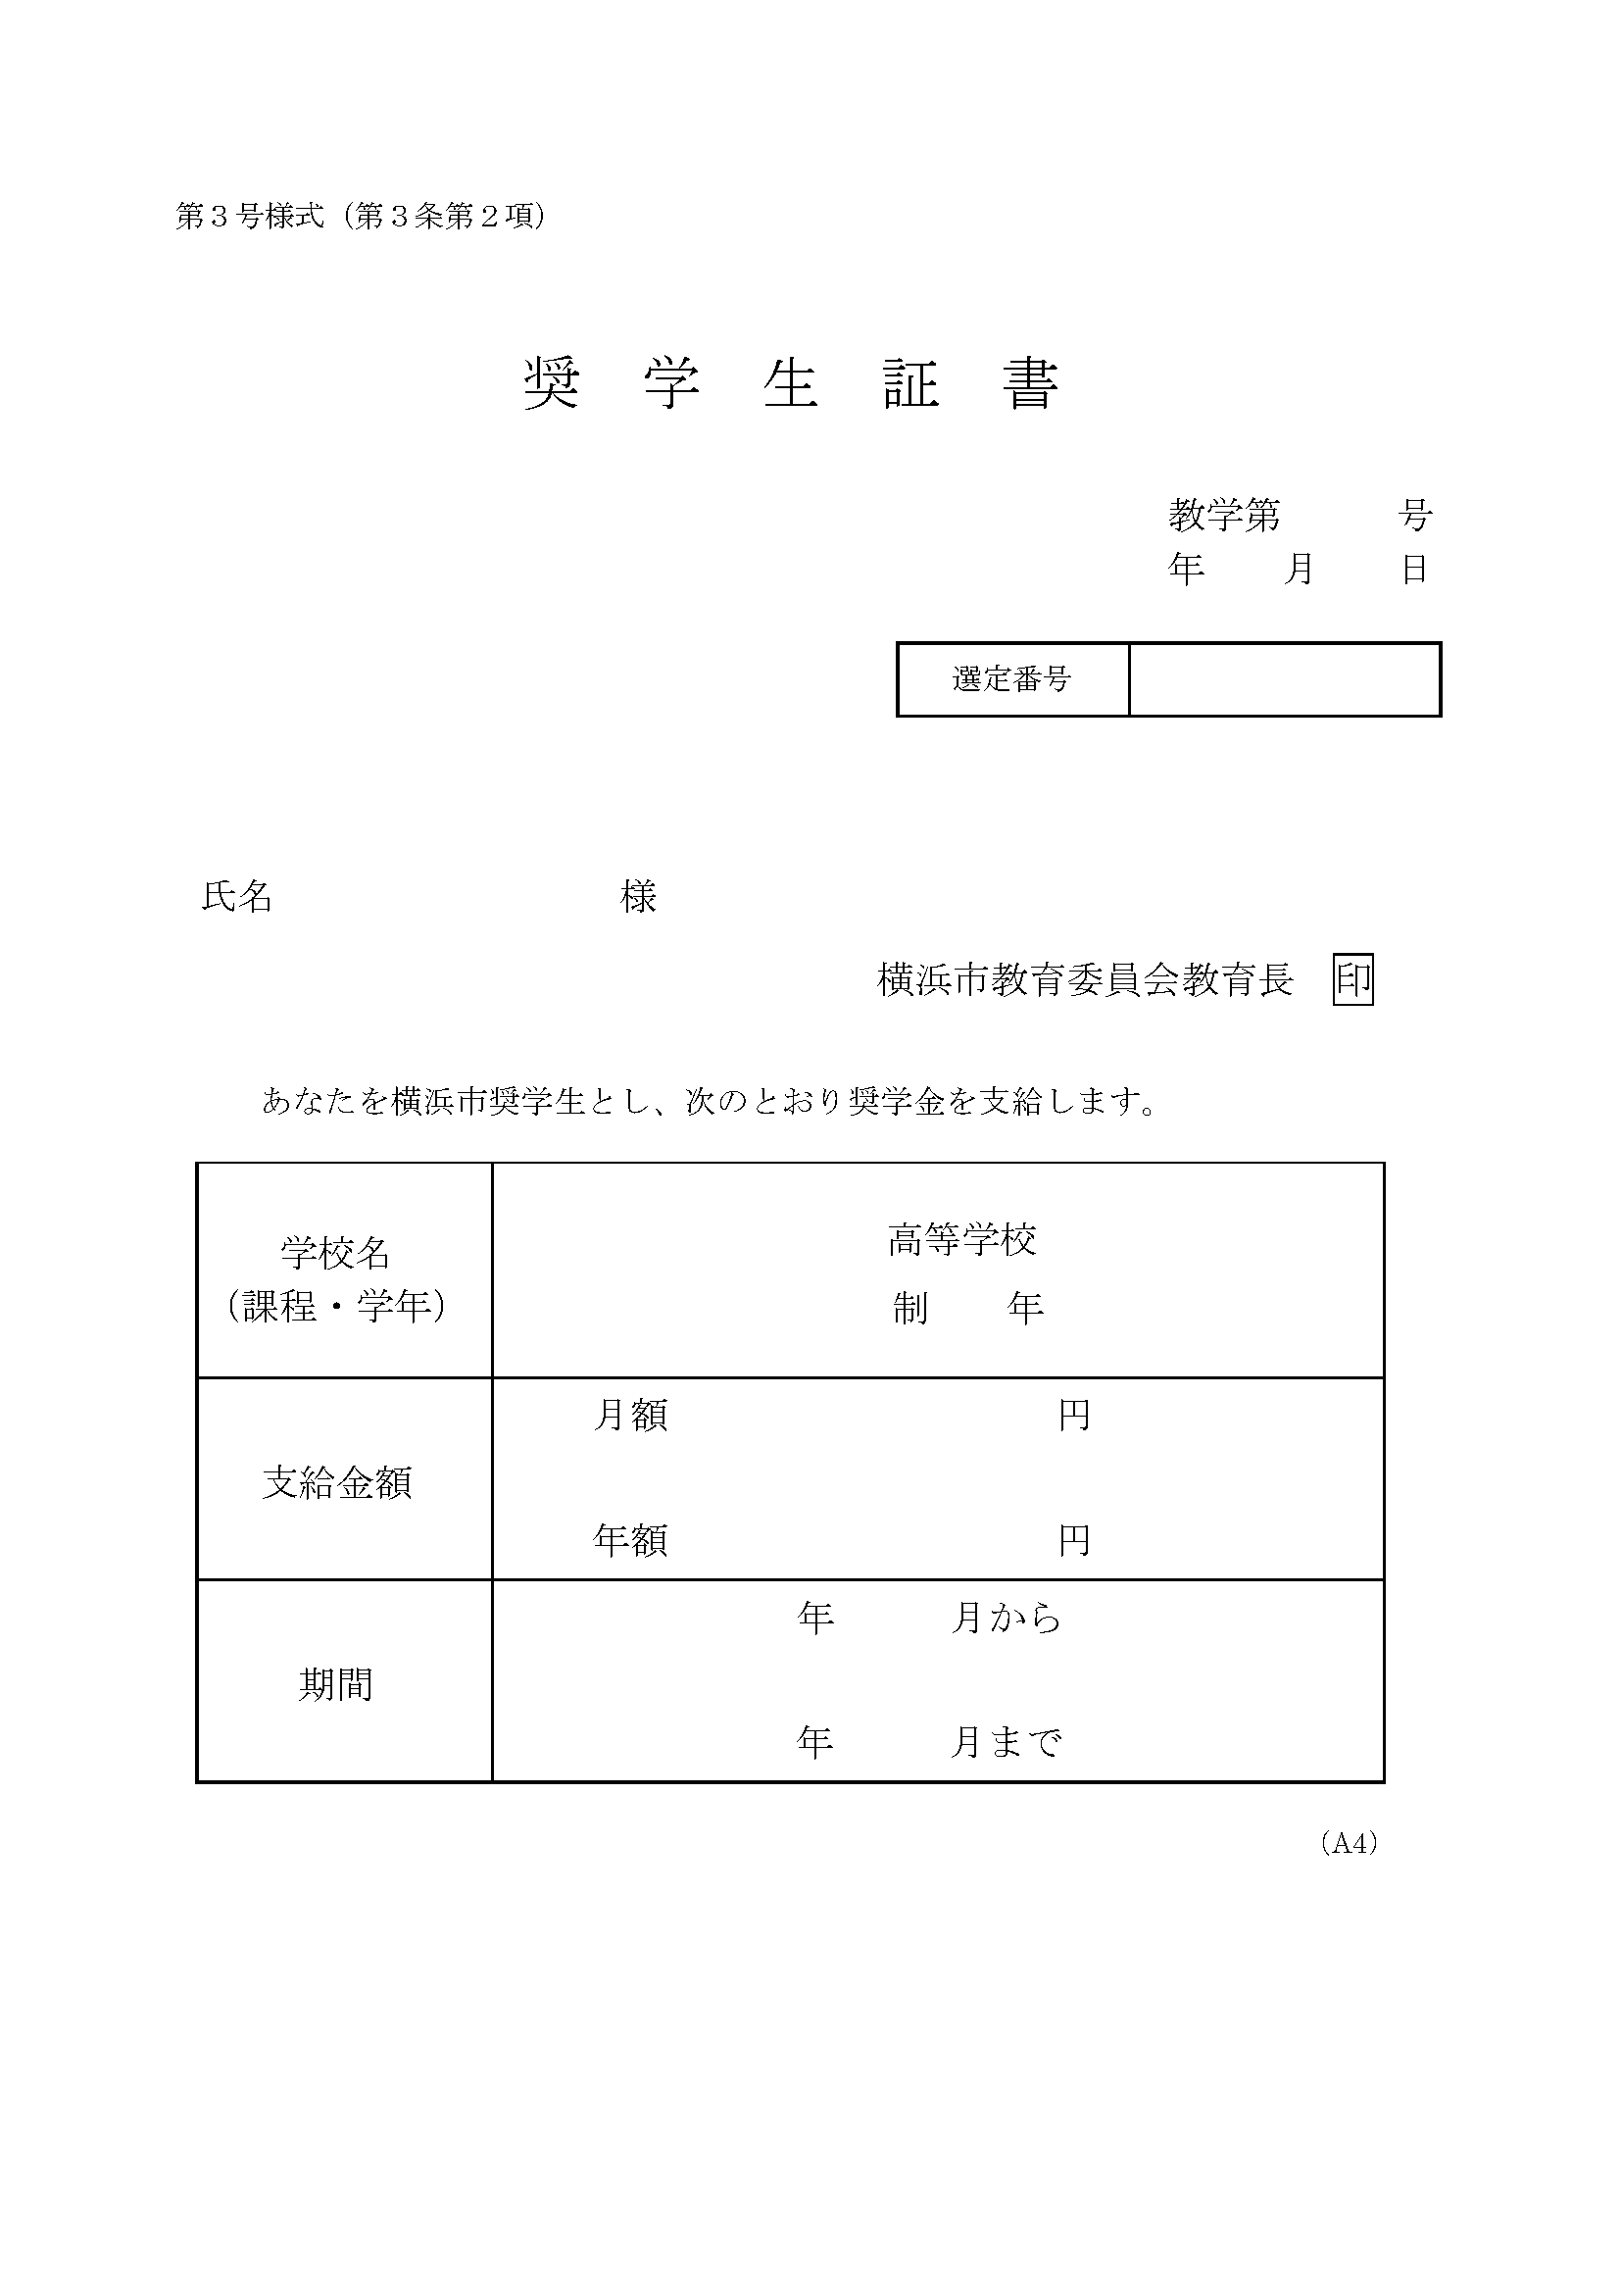第３号様式

現 行 | 改正案
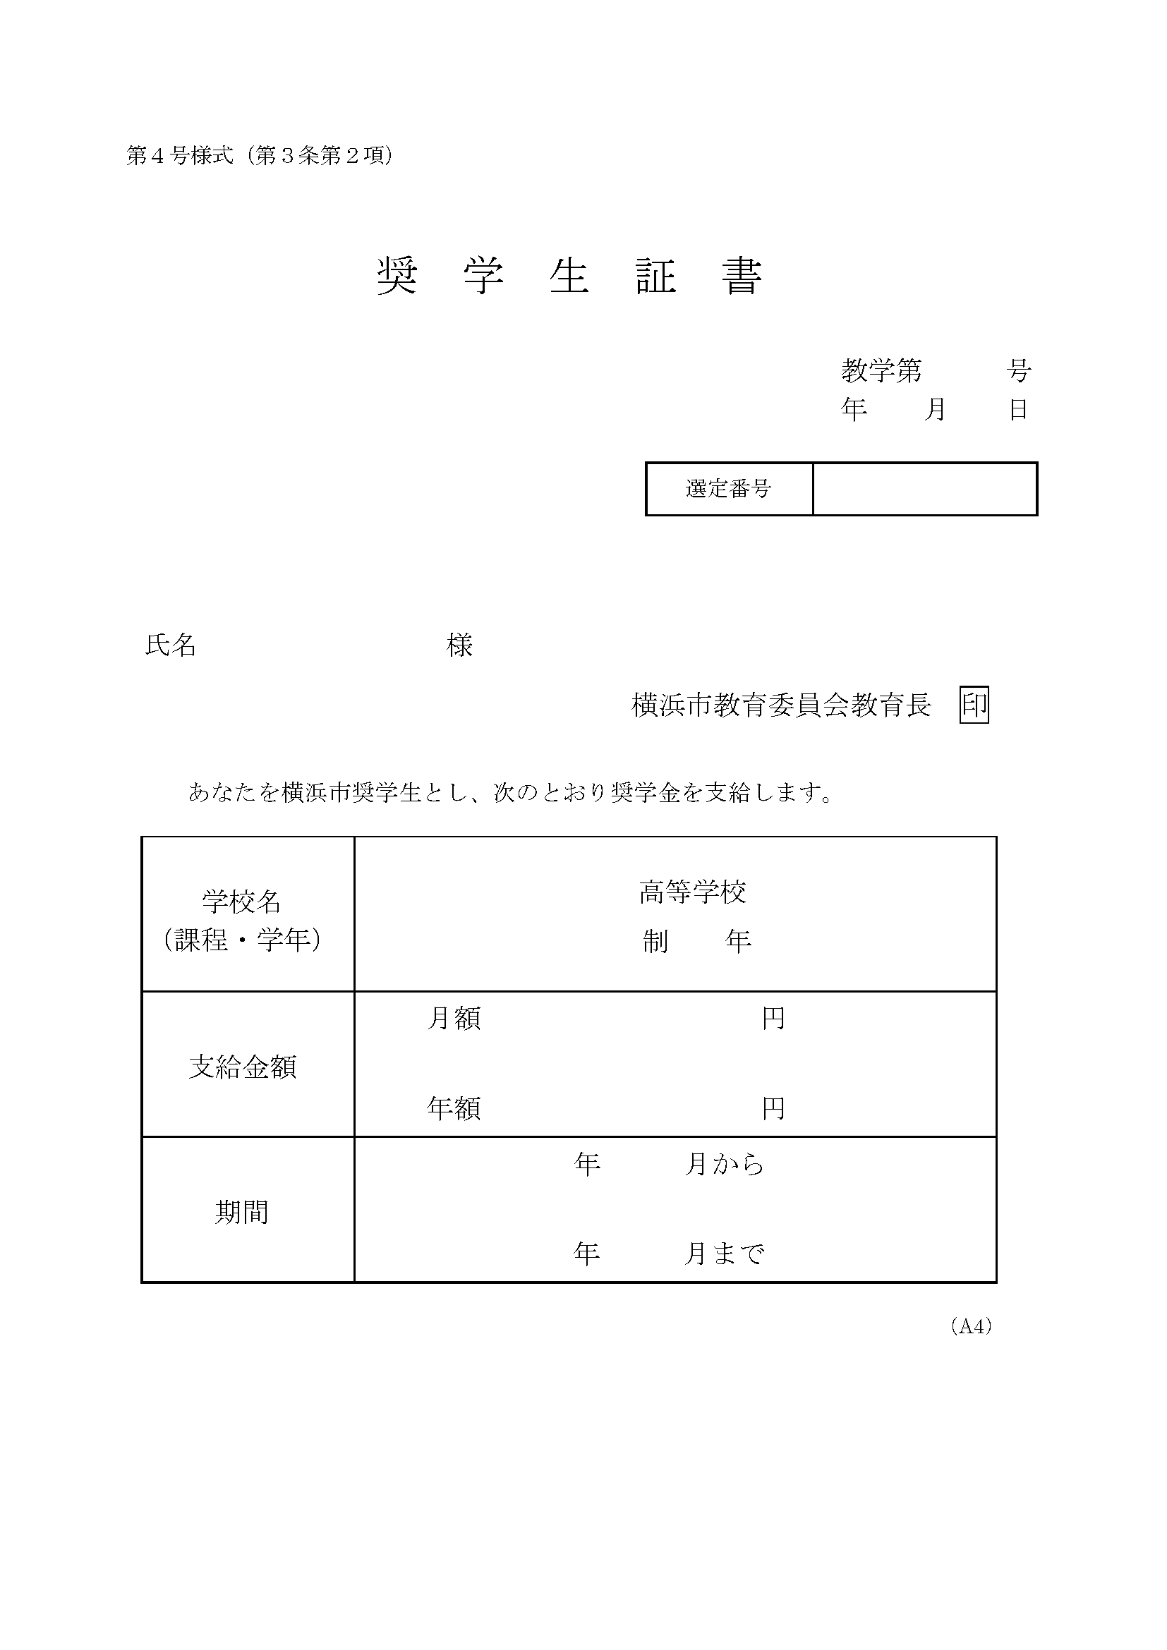  第４号様式 | （第４号様式 削除）

現 行 | 改正案
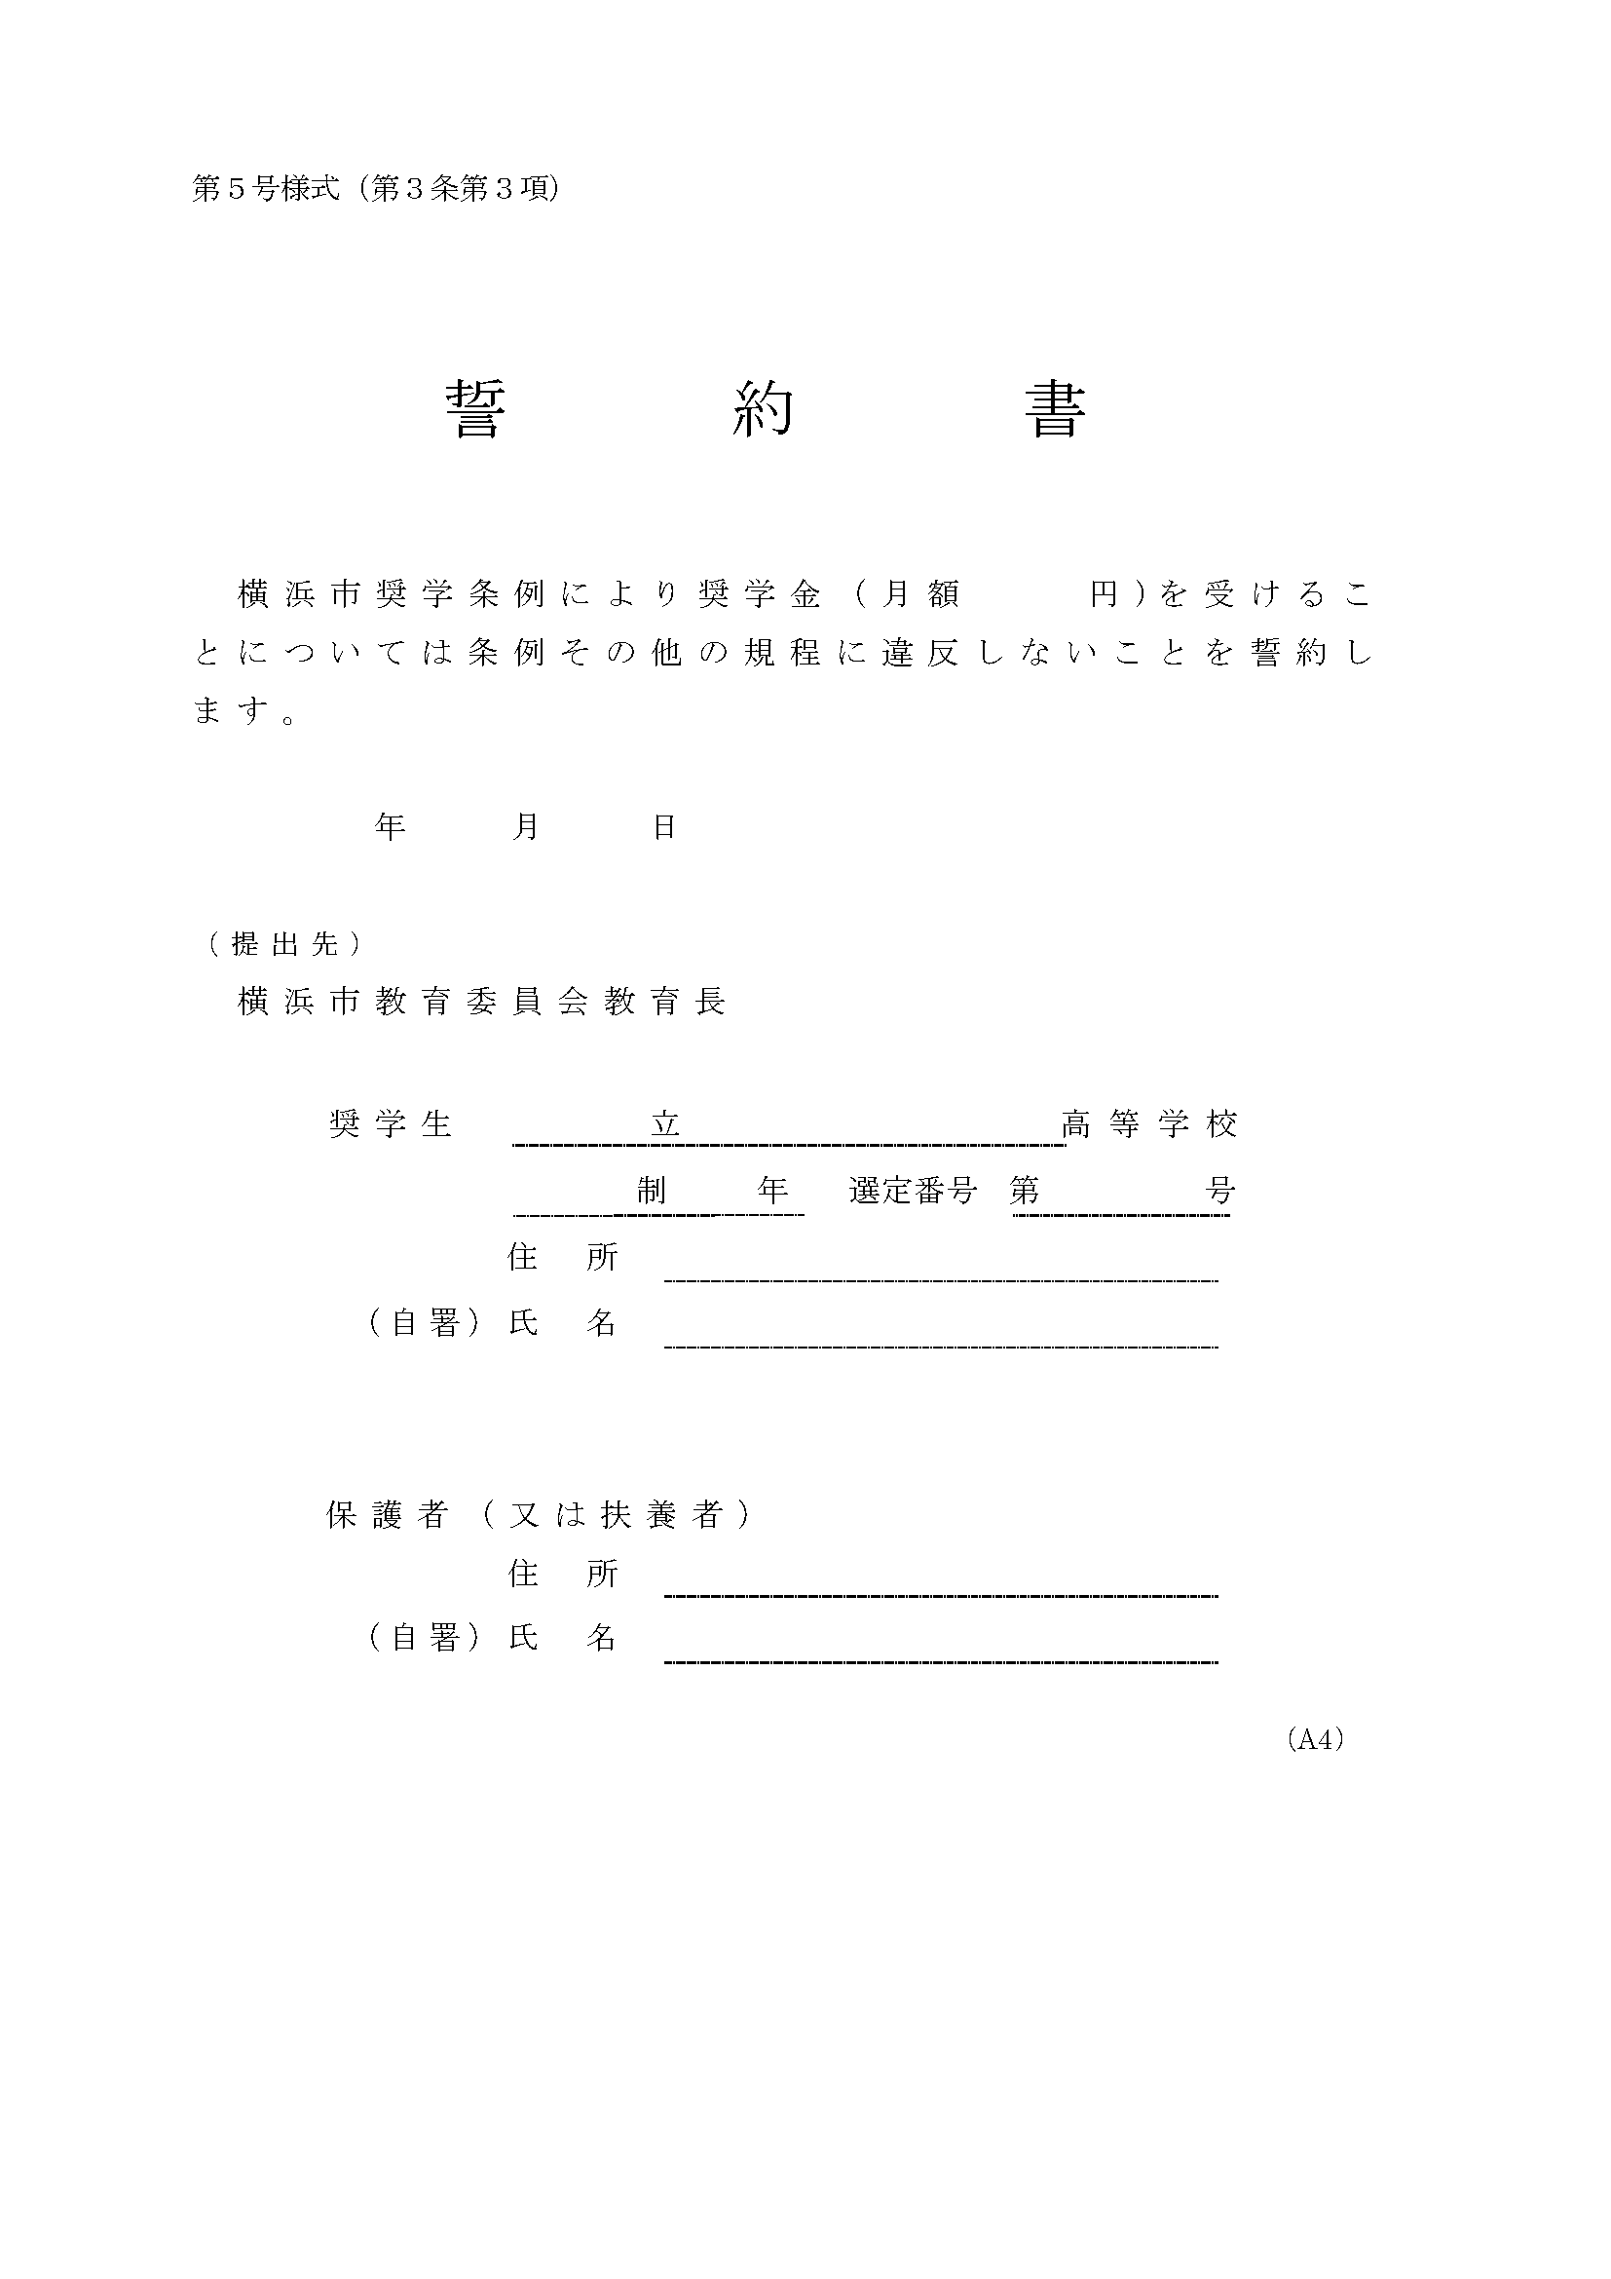  第５号様式 | （第５号様式 削除）

